#### (od verze 4.72.2.01)

V této části nápovědy se budeme věnovat jednomu z doplňku aplikace – Tabulka vlastnosti/události.

# Popis

Je to doplněk NS pro zobrazení přehledu dostupných informaci o vybraném objektu NS a zároveň zprostředkovává volání dialogových oken umožňujících editací těchto vlastnosti. Je prezentován kotvicím oknem

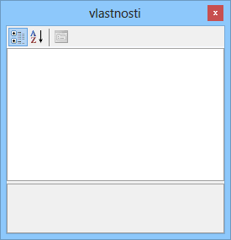

Se skládá z 3 části: panel nástrojů, tabulka a popis

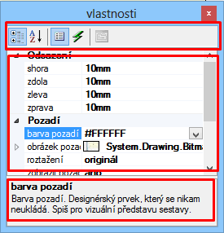

I když se danému doplňku říká tabulka vlastnosti, není to tak úplně pravda. Mimo vlastnosti tento doplněk zobrazuje také události vybraného objektu, pokud takové jsou.

## Panel nástrojů

Se liší dle toho, jaký objekt NS je vybrán, nicméně možné jsou pouze dvě varianty:  a . Řekneme si něco o každé položce panelu:

* zařazení do kategorie –  – výchozí vzhled zobrazení vlastností – vlastnosti zobrazuje v předdefinovaných kategoriích (skupinách)

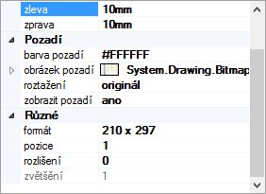

* abecední –  – zobrazení seřazeného plošného seznamu všech dostupných vlastnosti vybraného objektu

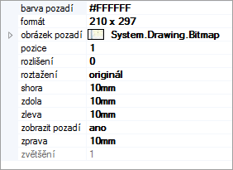

* vlastnosti –  – režim zobrazení, při kterém obsahem tabulky jsou vlastnosti vybraného objektu

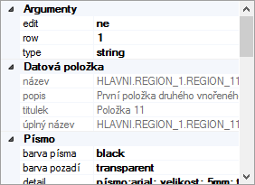

* události –  – režim zobrazení, při kterém obsahem tabulky jsou události vybraného objektu

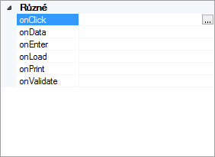

## Tabulka

Jinak tabulka vlastnosti nebo tabulka události dle toho, v jakém režimu zobrazení se tabulka nachází – hlavní objekt doplňku. Prostřednictvím položek této tabulky lze měnit vlastnosti/události položek nebo volat pomocná dialogová okna umožňující změnu hodnot těchto položek. Každá položka se skládá ze dvou části název a hodnota

* 
* 
* 

Kde hodnoty lze buď přímo editovat, jak je to v případě odsazení, kde se hodnota vepíše do textového políčka položky, nebo také v případě barvy, kde se hodnota vybírá z rozevíracího seznamu dostupných hodnot 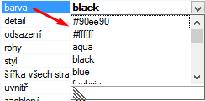; nebo prostřednictvím tlačítka  volat dialogové okno editace hodnoty dané položky.

Položky vybarvené šedě jsou pouze pro čtení, tj. informativního charakteru, a proto je nelze editovat

* 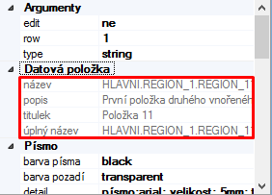
* 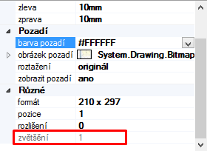

## Popis

Sekce doplňku kde je zobrazen popis aktuálně vybraného atributu/události (položky) tabulky vlastnosti/události

* 
 